NAŘÍZENÍ JIHOČESKÉHO KRAJE
ze dne 8. 2. 2024
o vyhlášení přírodní památky Zábrdská skála a jejího ochranného pásma
a o stanovení jejich bližších ochranných podmínek

Rada Jihočeského kraje vydává dne 8. 2. 2024 podle § 36 a § 77a odst. 2 zákona č. 114/1992 Sb., o ochraně přírody a krajiny, ve znění pozdějších předpisů, dále podle § 7 a § 59 odst. 1 písm. k) zákona č. 129/2000 Sb., o krajích, ve znění pozdějších předpisů, toto nařízení.

Článek 1

Vymezení přírodní památky a jejího ochranného pásma
- Tímto nařízením se zřizuje přírodní památka Zábrdská skála včetně ochranného pásma a stanovují se omezení ve využití jejího území.
- Přírodní památka včetně ochranného pásma se nachází ve správním obvodu obce s rozšířenou působností Prachatice, v obvodu územní působnosti obce Zábrdí. Přírodní památka a ochranné pásmo zahrnují část katastrálního území Zábrdí u Lažišť.
- Hranice přírodní památky se stanoví uzavřeným geometrickým obrazcem s přímými stranami, jehož vrcholy jsou určeny souřadnicemi systému jednotné trigonometrické sítě katastrální (dále jen „S-JTSK“). Seznam souřadnic v souřadnicovém systému S-JTSK jednotlivých vrcholů geometrického obrazce, je uveden v příloze č. 1 k tomuto nařízení.
- Hranice ochranného pásma přírodní památky Zábrdská skála je stanovena uzavřeným geometrickým obrazcem s přímými stranami, jehož vrcholy jsou určeny souřadnicemi udanými v souřadnicovém systému S-JTSK. Seznam souřadnic v souřadnicovém systému S-JTSK jednotlivých vrcholů geometrického obrazce, jak jdou v obrazci za sebou, je uveden v příloze č. 2 tohoto nařízení.
- Grafické znázornění území přírodní památky Zábrdská skála a jejího ochranného pásma je zakresleno do katastrální mapy, která je přílohou č. 3 tohoto nařízení.

Článek 2

Předmět ochrany
Pestrá vegetační mozaika skalnatého svahu kaňonu Blanice s ohroženými druhy rostlin a hnízdištěm výra velkého.

Článek 3

Bližší ochranné podmínky
Jen se souhlasem příslušného orgánu ochrany přírody lze na území přírodní památky:
- povolovat změny druhu pozemků nebo způsobů jejich využití, povolovat a provádět změny vodního režimu pozemků;
- povolovat a umisťovat nové stavby;
- zřizovat skládky jakýchkoli materiálů, kromě krátkodobého uložení dřevní hmoty na lesních pozemcích;
- umisťovat nová myslivecká zařízení (zejména krmeliště, vnadiště, újediště, slaniska apod.);
- hnojit pozemky, používat biocidy nebo závadné látky;
- vyznačovat nové cyklistické trasy nebo trasy pro pěší;
- vjíždět motorovými i bezmotorovými dopravními prostředky včetně jízdních kol na území přírodní památky s výjimkou vozidel složek integrovaného záchranného systému, vlastníků nebo nájemců příslušných pozemků, veřejné správy a vozidel nezbytných pro zajištění péče o pozemky.

Souhlasy uvedené v bodech a) až g) se nevyžadují, pokud tyto činnosti vykonává přímo příslušný orgán ochrany přírody, nebo jsou příslušným orgánem ochrany přírody požadovány v rámci realizace schváleného plánu péče nebo v rámci opatření ke zlepšení stavu prostředí přírodní památky.

Článek 4

Činnosti a zásahy vázané na předchozí souhlas

orgánu ochrany přírody v ochranném pásmu
Pro ochranné pásmo přírodní památky se nestanovují bližší ochranné podmínky.

Článek 5
Zrušující ustanovení
Toto nařízení ruší část „Zábrdská skála“ čl. 1, odst. a) vyhlášky č. 1/92 Okresního úřadu Prachatice, o chráněných územích přírody v okrese Prachatice ze dne 3. 3. 1992, s účinností ode dne 15. 4. 1992.

Článek 6
Obecná ustanovení
Porušení povinnosti stanovené tímto nařízením lze postihnout jako přestupek.

Článek 7
Účinnost
Toto nařízení nabývá účinnosti patnáctým dnem následujícím po dni vyhlášení ve Sbírce právních předpisů územních samosprávných celků a některých správních úřadů.

Mgr. František Talíř v.r. MUDr. Martin Kuba v.r.
1. náměstek hejtmana hejtman
Příloha č. 1 k nařízení Jihočeského kraje ze dne 8. 2. 2024: seznam souřadnic v souřadnicovém systému S–JTSK jednotlivých vrcholů geometrického obrazce, kterými jsou stanoveny hranice přírodní památky Zábrdská skála.

číslo bodu | souřadnice – Y [m] | souřadnice – X [m] | pořadí bodu v obrazci | zdroj souřadnic
1 | 794 074,61 | 1 156 209,13 | 1 | výpočet
2 | 794 073,76 | 1 156 210,57 | 2 | výpočet
3 | 794 059,80 | 1 156 245,75 | 3 | výpočet
4 | 794 052,54 | 1 156 275,34 | 4 | výpočet
5 | 794 042,49 | 1 156 276,46 | 5 | výpočet
6 | 794 032,29 | 1 156 266,85 | 6 | výpočet
7 | 794 027,24 | 1 156 261,14 | 7 | výpočet
8 | 794 009,63 | 1 156 282,04 | 8 | výpočet
9 | 794 007,72 | 1 156 299,73 | 9 | výpočet
10 | 794 007,19 | 1 156 305,02 | 10 | výpočet
11 | 794 000,23 | 1 156 316,60 | 11 | výpočet
12 | 794 007,09 | 1 156 340,88 | 12 | výpočet
13 | 794 000,26 | 1 156 358,88 | 13 | výpočet
14 | 794 002,82 | 1 156 372,41 | 14 | výpočet
15 | 794 010,86 | 1 156 382,81 | 15 | výpočet
16 | 794 002,18 | 1 156 382,23 | 16 | výpočet
17 | 793 976,76 | 1 156 340,95 | 17 | výpočet
18 | 793 970,08 | 1 156 316,62 | 18 | výpočet
19 | 793 964,40 | 1 156 317,02 | 19 | výpočet
20 | 793 965,58 | 1 156 338,92 | 20 | výpočet
21 | 793 970,66 | 1 156 369,35 | 21 | výpočet
22 | 793 975,92 | 1 156 388,13 | 22 | výpočet
23 | 793 981,74 | 1 156 400,17 | 23 | výpočet
24 | 793 996,60 | 1 156 419,68 | 24 | výpočet
25 | 793 993,17 | 1 156 420,98 | 25 | výpočet
26 | 793 994,78 | 1 156 424,26 | 26 | výpočet
27 | 794 017,58 | 1 156 476,30 | 27 | výpočet
28 | 794 025,35 | 1 156 496,55 | 28 | výpočet
29 | 794 030,01 | 1 156 508,67 | 29 | výpočet
30 | 794 034,73 | 1 156 520,92 | 30 | výpočet
31 | 794 046,79 | 1 156 550,90 | 31 | výpočet
32 | 794 067,93 | 1 156 575,45 | 32 | výpočet
33 | 794 067,54 | 1 156 556,85 | 33 | výpočet
34 | 794 084,41 | 1 156 519,87 | 34 | výpočet
35 | 794 090,58 | 1 156 505,72 | 35 | výpočet
36 | 794 086,93 | 1 156 388,58 | 36 | výpočet
37 | 794 086,81 | 1 156 384,79 | 37 | výpočet
38 | 794 092,10 | 1 156 388,76 | 38 | výpočet
39 | 794 171,53 | 1 156 452,61 | 39 | výpočet
40 | 794 189,56 | 1 156 433,84 | 40 | výpočet
41 | 794 176,87 | 1 156 421,98 | 41 | výpočet
42 | 794 150,25 | 1 156 394,48 | 42 | výpočet
43 | 794 128,27 | 1 156 379,78 | 43 | výpočet
44 | 794 116,84 | 1 156 372,38 | 44 | výpočet
45 | 794 100,89 | 1 156 361,37 | 45 | výpočet
46 | 794 091,82 | 1 156 353,93 | 46 | výpočet
47 | 794 082,53 | 1 156 339,02 | 47 | výpočet
48 | 794 080,09 | 1 156 331,66 | 48 | výpočet
49 | 794 078,35 | 1 156 326,40 | 49 | výpočet
50 | 794 078,24 | 1 156 313,85 | 50 | výpočet
51 | 794 081,06 | 1 156 291,01 | 51 | výpočet
52 | 794 076,56 | 1 156 289,59 | 52 | výpočet
53 | 794 095,09 | 1 156 206,03 | 53 | výpočet

Příloha č. 2 k nařízení Jihočeského kraje ze dne 8. 2. 2024: seznam souřadnic v souřadnicovém systému S-JTSK jednotlivých vrcholů geometrického obrazce, kterými jsou stanoveny hranice ochranného pásma přírodní památky Zábrdská skála.

číslo bodu | souřadnice – Y [m] | souřadnice – X [m] | pořadí bodu v obrazci | zdroj souřadnic
1 | 794 171,53 | 1 156 452,61 | 1 | výpočet
2 | 794 092,10 | 1 156 388,76 | 2 | výpočet
3 | 794 086,81 | 1 156 384,79 | 3 | výpočet
4 | 794 086,93 | 1 156 388,58 | 4 | výpočet
5 | 794 090,58 | 1 156 505,72 | 5 | výpočet
6 | 794 084,41 | 1 156 519,87 | 6 | výpočet
7 | 794 067,54 | 1 156 556,85 | 7 | výpočet
8 | 794 067,93 | 1 156 575,45 | 8 | výpočet
9 | 794 046,79 | 1 156 550,90 | 9 | výpočet
10 | 794 034,73 | 1 156 520,92 | 10 | výpočet
11 | 794 030,01 | 1 156 508,67 | 11 | výpočet
12 | 794 025,35 | 1 156 496,55 | 12 | výpočet
13 | 794 017,58 | 1 156 476,30 | 13 | výpočet
14 | 793 994,78 | 1 156 424,26 | 14 | výpočet
15 | 793 993,17 | 1 156 420,98 | 15 | výpočet
16 | 793 996,60 | 1 156 419,68 | 16 | výpočet
17 | 793 981,74 | 1 156 400,17 | 17 | výpočet
18 | 793 975,92 | 1 156 388,13 | 18 | výpočet
19 | 793 970,66 | 1 156 369,35 | 19 | výpočet
20 | 793 965,58 | 1 156 338,92 | 20 | výpočet
21 | 793 964,40 | 1 156 317,02 | 21 | výpočet
22 | 793 970,08 | 1 156 316,62 | 22 | výpočet
23 | 793 976,76 | 1 156 340,95 | 23 | výpočet
24 | 794 002,18 | 1 156 382,23 | 24 | výpočet
25 | 794 010,86 | 1 156 382,81 | 25 | výpočet
26 | 794 002,82 | 1 156 372,41 | 26 | výpočet
27 | 794 000,26 | 1 156 358,88 | 27 | výpočet
28 | 794 007,09 | 1 156 340,88 | 28 | výpočet
29 | 794 000,23 | 1 156 316,60 | 29 | výpočet
30 | 794 007,19 | 1 156 305,02 | 30 | výpočet
31 | 794 007,72 | 1 156 299,73 | 31 | výpočet
32 | 794 009,63 | 1 156 282,04 | 32 | výpočet
33 | 794 027,24 | 1 156 261,14 | 33 | výpočet
34 | 794 032,29 | 1 156 266,85 | 34 | výpočet
35 | 794 042,49 | 1 156 276,46 | 35 | výpočet
36 | 794 052,54 | 1 156 275,34 | 36 | výpočet
37 | 794 059,80 | 1 156 245,75 | 37 | výpočet
38 | 794 073,76 | 1 156 210,57 | 38 | výpočet
39 | 794 074,61 | 1 156 209,13 | 39 | výpočet
40 | 794 095,09 | 1 156 206,03 | 40 | výpočet
41 | 794 097,28 | 1 156 195,58 | 41 | výpočet
42 | 794 068,43 | 1 156 199,95 | 42 | výpočet
43 | 794 064,75 | 1 156 206,15 | 43 | výpočet
44 | 794 050,25 | 1 156 242,70 | 44 | výpočet
45 | 794 044,80 | 1 156 264,90 | 45 | výpočet
46 | 794 039,48 | 1 156 259,88 | 46 | výpočet
47 | 794 027,06 | 1 156 245,84 | 47 | výpočet
48 | 794 024,78 | 1 156 248,48 | 48 | výpočet
49 | 794 000,02 | 1 156 277,93 | 49 | výpočet
50 | 793 997,77 | 1 156 298,69 | 50 | výpočet
51 | 793 997,46 | 1 156 301,79 | 51 | výpočet
52 | 793 989,43 | 1 156 315,16 | 52 | výpočet
53 | 793 996,57 | 1 156 340,42 | 53 | výpočet
54 | 793 993,37 | 1 156 348,85 | 54 | výpočet
55 | 793 986,02 | 1 156 336,92 | 55 | výpočet
56 | 793 977,55 | 1 156 306,07 | 56 | výpočet
57 | 793 968,34 | 1 156 306,71 | 57 | výpočet
58 | 793 963,31 | 1 156 307,04 | 58 | výpočet
59 | 793 959,49 | 1 156 307,34 | 59 | výpočet
60 | 793 954,03 | 1 156 307,72 | 60 | výpočet
61 | 793 957,61 | 1 156 338,70 | 61 | výpočet
62 | 793 963,83 | 1 156 382,74 | 62 | výpočet
63 | 793 973,17 | 1 156 405,43 | 63 | výpočet
64 | 793 984,02 | 1 156 425,02 | 64 | výpočet
65 | 793 984,90 | 1 156 427,02 | 65 | výpočet
66 | 794 008,33 | 1 156 480,11 | 66 | výpočet
67 | 794 024,45 | 1 156 522,04 | 67 | výpočet
68 | 794 025,40 | 1 156 524,51 | 68 | výpočet
69 | 794 035,89 | 1 156 539,52 | 69 | výpočet
70 | 794 042,79 | 1 156 554,23 | 70 | výpočet
71 | 794 056,52 | 1 156 565,69 | 71 | výpočet
72 | 794 058,88 | 1 156 580,88 | 72 | výpočet
73 | 794 069,55 | 1 156 583,16 | 73 | výpočet
74 | 794 077,93 | 1 156 575,24 | 74 | výpočet
75 | 794 077,59 | 1 156 558,92 | 75 | výpočet
76 | 794 093,54 | 1 156 523,95 | 76 | výpočet
77 | 794 098,05 | 1 156 513,60 | 77 | výpočet
78 | 794 124,40 | 1 156 503,75 | 78 | výpočet
79 | 794 145,35 | 1 156 491,14 | 79 | výpočet
80 | 794 178,40 | 1 156 459,88 | 80 | výpočet
81 | 794 198,29 | 1 156 439,19 | 81 | výpočet
82 | 794 189,56 | 1 156 433,84 | 82 | výpočet

Příloha č. 3 k nařízení Jihočeského kraje ze dne 8. 2. 2024: vymezení přírodní památky Zábrdská skála a jejího ochranného pásma na podkladu katastrální mapy

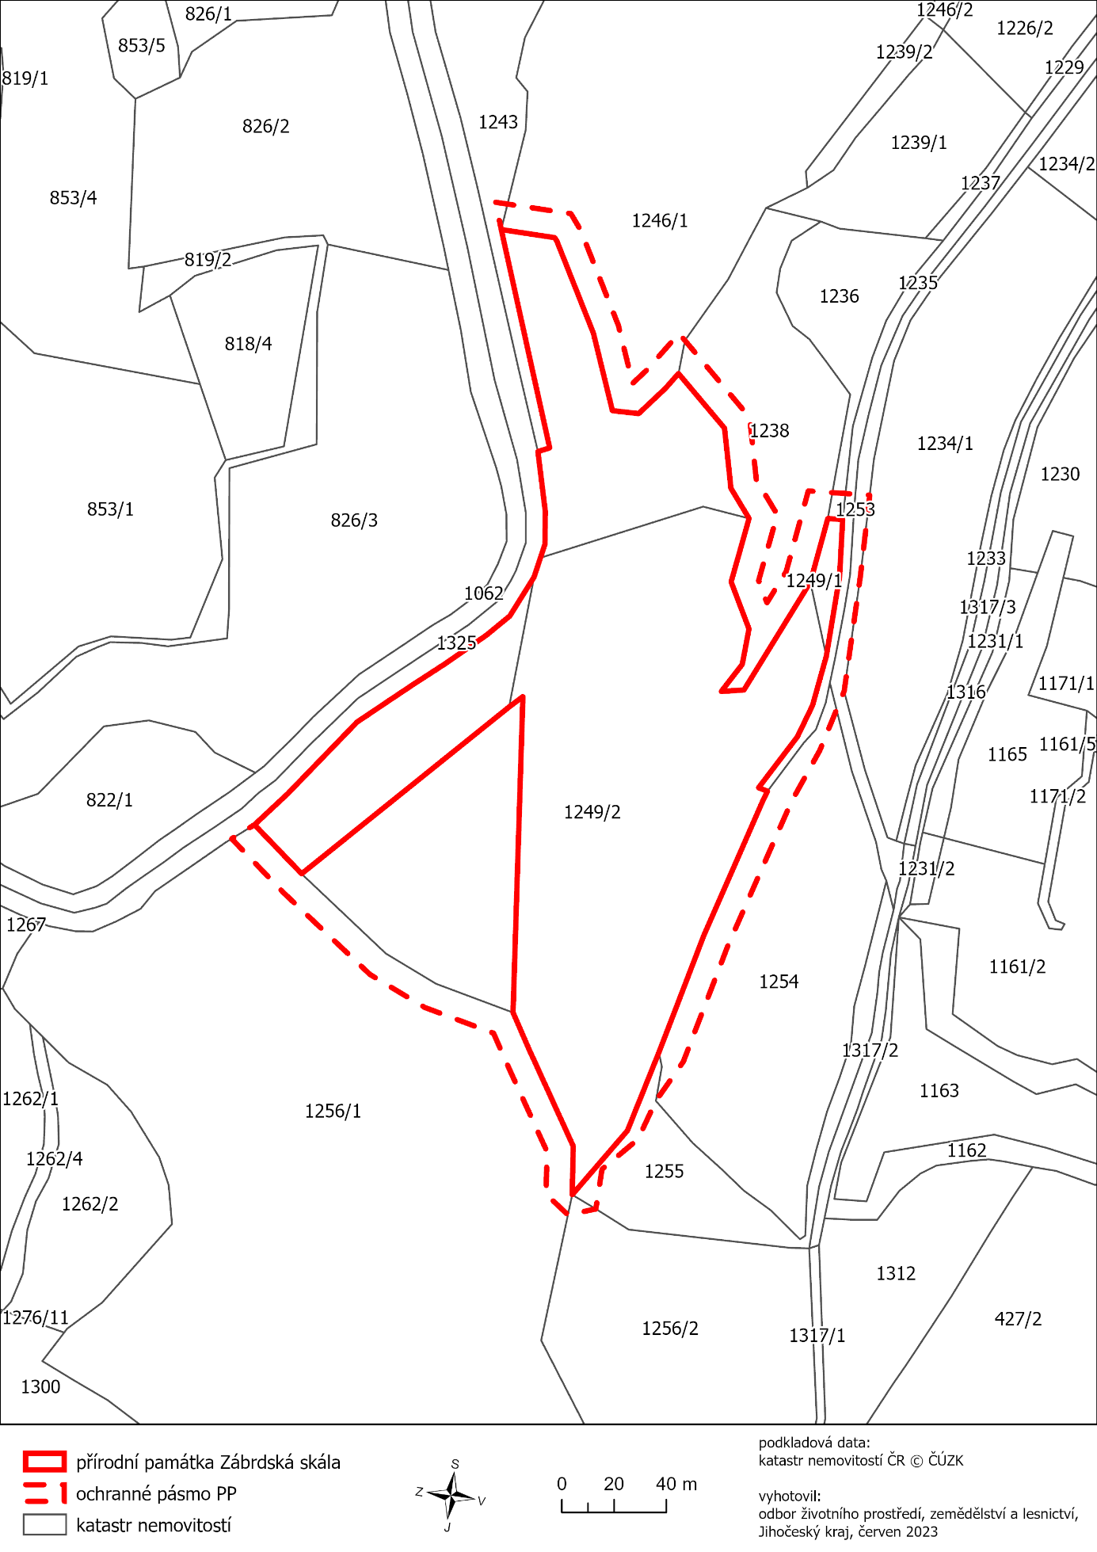

) Nařízení vlády č. 159/2023 Sb., o stanovení geodetických referenčních systémů a státních mapových děl závazných na území státu a zásadách jejich používání, ve znění pozdějších předpisů

